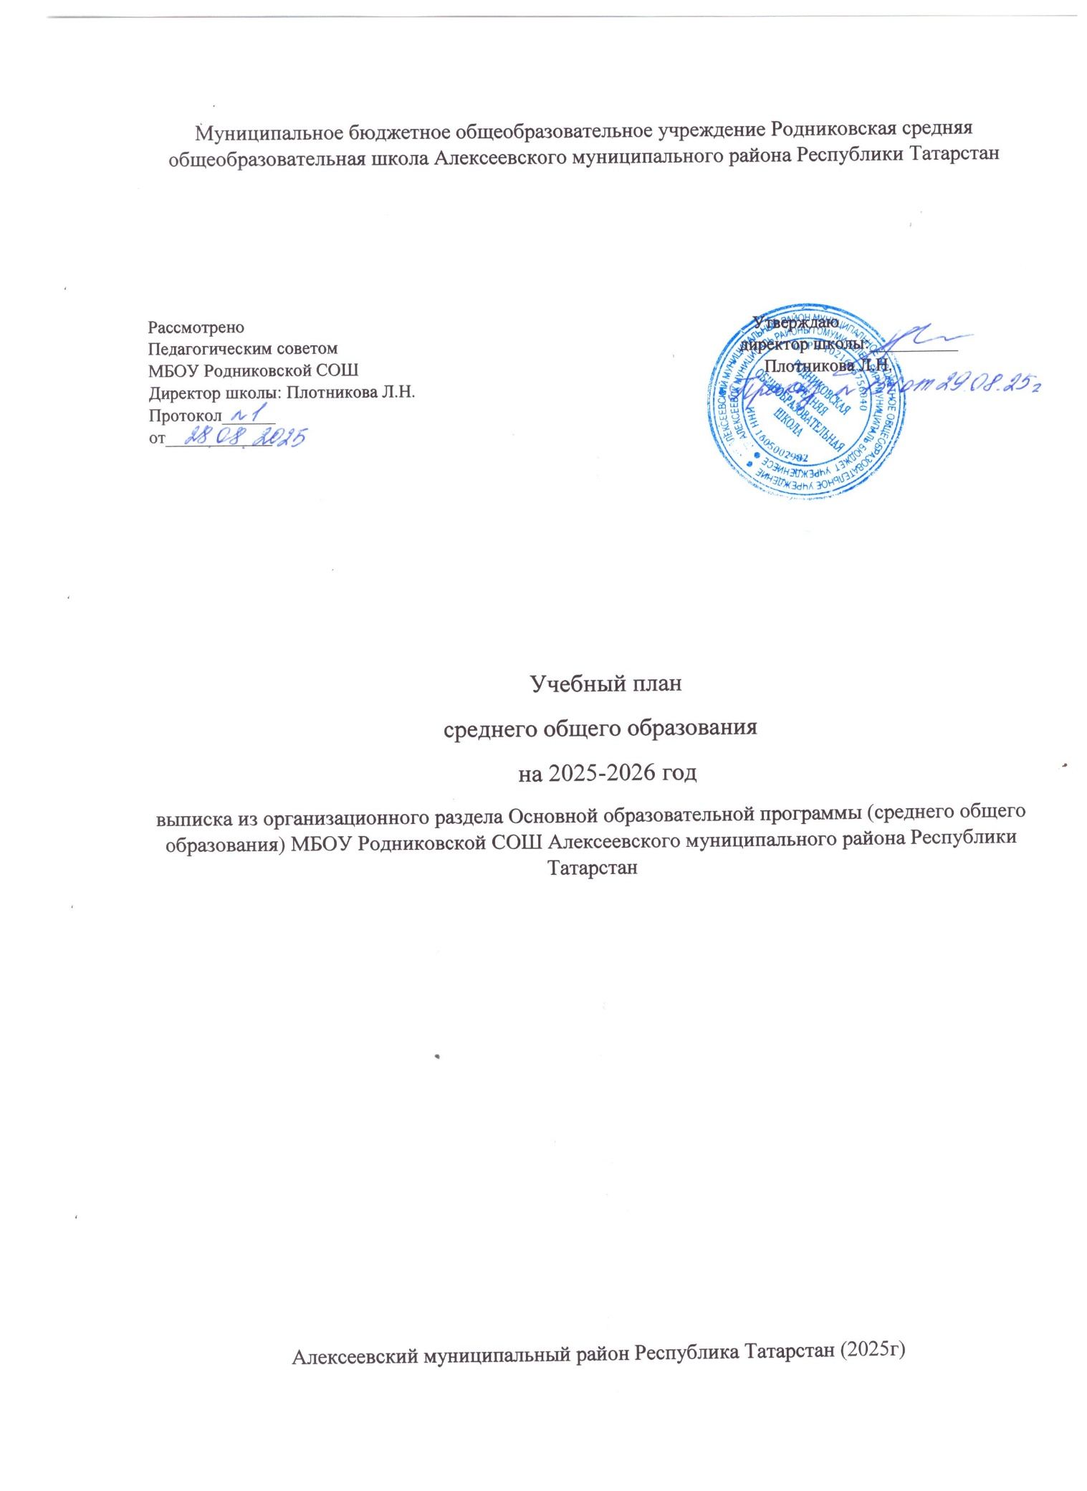

ПОЯСНИТЕЛЬНАЯ ЗАПИСКА

Учебный план среднего общего образования Муниципальное бюджетное общеобразовательное учреждение Родниковская средняя общеобразовательная школа Алексеевского муниципального района Республики Татарстан (далее - учебный план) для 10-11 классов, реализующих основную образовательную программу среднего общего образования, соответствующую ФГОС СОО (Приказ Министерства просвещения Российской Федерации от 12.08.2022 № 732 «О внесении изменений в федеральный государственный образовательный стандарт среднего общего образования»), фиксирует общий объём нагрузки, максимальный объём аудиторной нагрузки обучающихся, состав и структуру предметных областей, распределяет учебное время, отводимое на их освоение по классам и учебным предметам.Учебный план составлен с учетом нормативно-правовых документов:
Федеральные государственные образовательные стандарты:

Приказ Минобрнауки России от 17 мая 2012 г. № 413 «Об утверждении федерального государственного образовательного стандарта среднего общего образования» (Зарегистрирован 07. 06. 2012 г. N 24480);

Федеральные образовательные программы:

Приказ Министерства просвещения Российской Федерации от 18.05.2023 № 371 «Об утверждении федеральной образовательной программы среднего общего образования» (Зарегистрирован 12.07.2023 № 74228);
Приказ Министерства просвещения Российской Федерации № 1028 от 27.12.2023 «О внесении изменений в некоторые приказы Министерства образования и науки Российской Федерации и Министерства просвещения Российской Федерации, касающиеся федеральных государственных образовательных стандартов основного общего образования и среднего общего образования» (Зарегистрирован 02.02.2024 № 77121);
Приказ Министерства просвещения Российской Федерации от 19.03.2024 № 171 «О внесении изменений в некоторые приказы Министерства просвещения Российской Федерации, касающиеся федеральных образовательных программ начального общего образования, основного общего образования и среднего общего образования» (Зарегистрирован 11.04.2024 № 77830);
Приказ Министерства просвещения Российской Федерации № 62 от 01.02.2024 «О внесении изменений в некоторые приказы Министерства просвещения Российской Федерации, касающиеся федеральных образовательных программ основного и среднего общего образования» (Зарегистрирован 29.02.2024 № 77380);
Приказ Министерства просвещения Российской Федерации от 09.10.2024 № 704 «О внесении изменений в некоторые приказы Министерства просвещения Российской Федерации, касающиеся федеральных образовательных программ начального общего образования, основного общего образования и среднего общего образования» (Зарегистрирован 11.02.2025 № 81220);
Приказ Министерства просвещения Российской Федерации от 12.02.2025 № 93 «О внесении изменения в подпункт 18.3.1 пункта 18.3 федерального государственного образовательного стандарта среднего общего образования, утвержденного приказом Министерства образования и науки Российской Федерации от 17 мая 2012 г. № 413» (Зарегистрирован 17.03.2025 № 81559).

Федеральный перечень электронных образовательных ресурсов:

Приказ Министерства просвещения РФ от 02.08.2022 № 653 «Об утверждении федерального перечня электронных образовательных ресурсов, допущенных к использованию при реализации имеющих государственную аккредитацию образовательных программ НОО, ООО, СОО» (Зарегистрирован 29.08.2022 № 69822).

Федеральный перечень учебников, допущенных к использованию при реализации образовательных программ:

Приказ Минпросвещения России № 119 от 21.02.2024 «О внесении изменений в приложения № 1 и № 2 к приказу Минпросвещения России от 21.09.2022 г. N 858 «Об утверждении федерального перечня учебников, допущенных к использованию при реализации имеющих государственную аккредитацию образовательных программ начального общего, основного общего, среднего общего образования организациями, осуществляющими образовательную деятельность и установления предельного срока использования исключенных учебников» (Зарегистрирован 22.03.2024 № 77603).

Федеральные рабочие программы по учебным предметам, курсам, дисциплинам (модулям) разработаны ФГБНУ «Институт содержания и методов обучения имени В. С. Леднева» Министерства просвещения Российской Федерации и размещены по ссылке https://edsoo.ru/rabochie-programmy/

Учебный план является частью образовательной программы Муниципальное бюджетное общеобразовательное учреждение Родниковская средняя общеобразовательная школа Алексеевского муниципального района Республики Татарстан, разработанной в соответствии с ФГОС среднего общего образования, с учетом Федеральной образовательной программой среднего общего образования, и обеспечивает выполнение санитарно-эпидемиологических требований СП 2.4.3648-20 и гигиенических нормативов и требований СанПиН 1.2.3685-21.
Продолжительность учебного года в 10-11 классах составляет 34 учебные недели.
Учебные занятия для учащихся 10-11 классов проводятся по 6-ти дневной учебной неделе.
Максимальный объем аудиторной нагрузки обучающихся в неделю составляет в 10 классе – 37 часов, в 11 классе – 37 часов. .
Учебный план состоит из двух частей — обязательной части и части, формируемой участниками образовательных отношений. Обязательная часть учебного плана определяет состав учебных предметов обязательных предметных областей.
Часть учебного плана, формируемая участниками образовательных отношений, обеспечивает реализацию индивидуальных потребностей обучающихся. Время, отводимое на данную часть учебного плана внутри максимально допустимой недельной нагрузки обучающихся, может быть использовано: на проведение учебных занятий, обеспечивающих различные интересы обучающихся
В Муниципальное бюджетное общеобразовательное учреждение Родниковская средняя общеобразовательная школа Алексеевского муниципального района Республики Татарстан языком обучения является русский язык язык.
По заявлению родителей (законных представителей) несовершеннолетних обучающихся в 10 классе осуществляется изучение родного языка(татарского) и родной литературы(татарской) из числа языков народов РФ, государственных языков республик РФ. В 11 классе Родной язык(мордовский) 2 часа, родная литература(мордовская)- 1 час.
Иностранный язык –английский в количестве 3 часов.
Все предметы обязательной части учебного плана оцениваются по полугодиям. Предметы из части, формируемой участниками образовательных отношений, являются безотметочными и оцениваются «зачет» или «незачет» по итогам четверти.
Освоение основной образовательной программы среднего общего образования завершается итоговой аттестацией.
Нормативный срок освоения основной образовательной программы среднего общего образования составляет 2 года.

Учебный план 10 класса

технологического (информационно-технологического) профиля (с углубленным изучением математики и информатики и родных языков)

Вариант 2
Предметная область | Учебный предмет | Уровень | 6-ти дневная неделя
 |  |  | Количество часов в неделю
 |  |  | 10 класс | 11 класс
Обязательная часть
Русский язык и литература | Русский язык | Б | 2 | 2
 | Литература | Б | 3 | 3
Родной язык и родная литература | Родной (татарский) язык | Б | 2 | 2
 | Родная (татарская) литература | Б | 1 | 1
Иностранные языки | Иностранный (английский) язык | Б | 3 | 3
Математика и информатика | Алгебра и начала математического анализа | У | 4 | 4
 | Геометрия | У | 3 | 3
 | Вероятность и статистика | У | 1 | 1
 | Информатика | У | 4 | 4
Естественно-научные предметы | Физика | Б | 2 | 2
 | Химия | Б | 1 | 1
 | Биология | Б | 1 | 1
Общественно-научные предметы | История | Б | 2 | 2
 | Обществознание | Б | 2 | 2
 | География | Б | 1 | 1
Физическая культура, основы безопасности жизнедеятельности | Физическая культура | Б | 2 | 2
 | Основы безопасности жизнедеятельности | Б | 1 | 1
 | Индивидуальный проект |  | 1
ИТОГО |  |  | 36 | 35
Часть, формируемая участниками образовательных отношений |  |  | 1 | 2
Формирование читательской грамотности «Пишем сочинения» |  |  | 1 | 2
Учебные недели |  |  | 34 | 34
Всего часов |  |  | 37 | 37
Максимально допустимая недельная нагрузка в соответствии с действующими санитарными правилами и нормами |  |  | 37 | 37
Общая допустимая нагрузка за период обучения в 10 - 11-х классах в соответствии с действующими санитарными правилами и нормами в часах, итого |  |  | 2516

Учебный план 11 класса социально-экономического профиля с изучением родных языков

Предметная область | Учебный предмет | Уровень | 6-ти дневная неделя
Предметная область | Учебный предмет | Уровень | Количество часов в неделю
Предметная область | Учебный предмет | Уровень | 10 класс  2024-25 | 11 класс  2025-26
Обязательная часть
Русский язык и литература | Русский язык | Б | 2 | 2
 | Литература | Б | 3 | 3
Родной язык и родная литература | Родной (эрзянский) язык | Б | 2 | 2
 | Родная (эрзянская) литература | Б | 1 | 1
Иностранные языки | Иностранный (английский) язык | Б | 3 | 3
Математика и информатика | Алгебра и начала математического анализа | У | 4 | 4
 | Геометрия | У | 3 | 3
 | Вероятность и статистика | У | 1 | 1
 | Информатика | Б | 1 | 1
Естественно-научные предметы | Физика | Б | 2 | 2
 | Химия | Б | 1 | 1
 | Биология | Б | 1 | 1
Общественно-научные предметы | История | Б | 2 | 2
 | Обществознание | У | 4 | 4
 | География | Б | 1 | 1
Основы безопасности и защита Родины | Основы безопасности и защита Родины | Б | 1 | 1
Физическая культура | Физическая культура | Б | 2 | 2
 | Индивидуальный проект |  | 1
ИТОГО |  |  | 35 | 34
Часть, формируемая участниками образовательных отношений |  |  | 2 | 3
Формирование читательской грамотности «Пишем сочинение» |  |  | 1 | 2
Формирование математической грамотности «Математический практикум» |  |  | 1 | 1
Учебные недели |  |  | 34 | 34
Всего часов |  |  | 37 | 37
Максимально допустимая недельная нагрузка в соответствии с действующими санитарными правилами и нормами |  |  | 37 | 37
Общая допустимая нагрузка за период обучения в 10 - 11-х классах в соответствии с действующими санитарными правилами и нормами в часах, итого |  |  | 2516

Формы промежуточной аттестации

Предметы | 10 класс | 11 класс
Русский язык | Сочинение/го | Сочинение/го
Литература | Тест/го | Тест/го
Родной язык | Диктант/го | Диктант/го
Родная литература | Тест/го | Тест/го
Иностранный язык | Контрольная работа/го | Контрольная работа/го
(мАлгебра | Контрольная работа/го | Контрольная работа/го
Геометрия | Контрольная работа/го | Контрольная работа/го
Вероятность и статистика | Контрольная работа/го | Контрольная работа/го
Информатика | Тест/го | Контрольная работа/го
История | Тест/го | Тест/го
Обществознание | Тест/го | Тест/го
География | Контрольная работа/го | Контрольная работа/го
Физика | Проект/го | Контрольная работа/го
Химия | Проект/го | Проект/го
Биология | Проект/го | Проект/го
Физическая культура | Зачет/го | Зачет/го
Основы безопасности и защиты Родины | Проект/го | Проект/го
Индивидуальный проект | Проект/го

